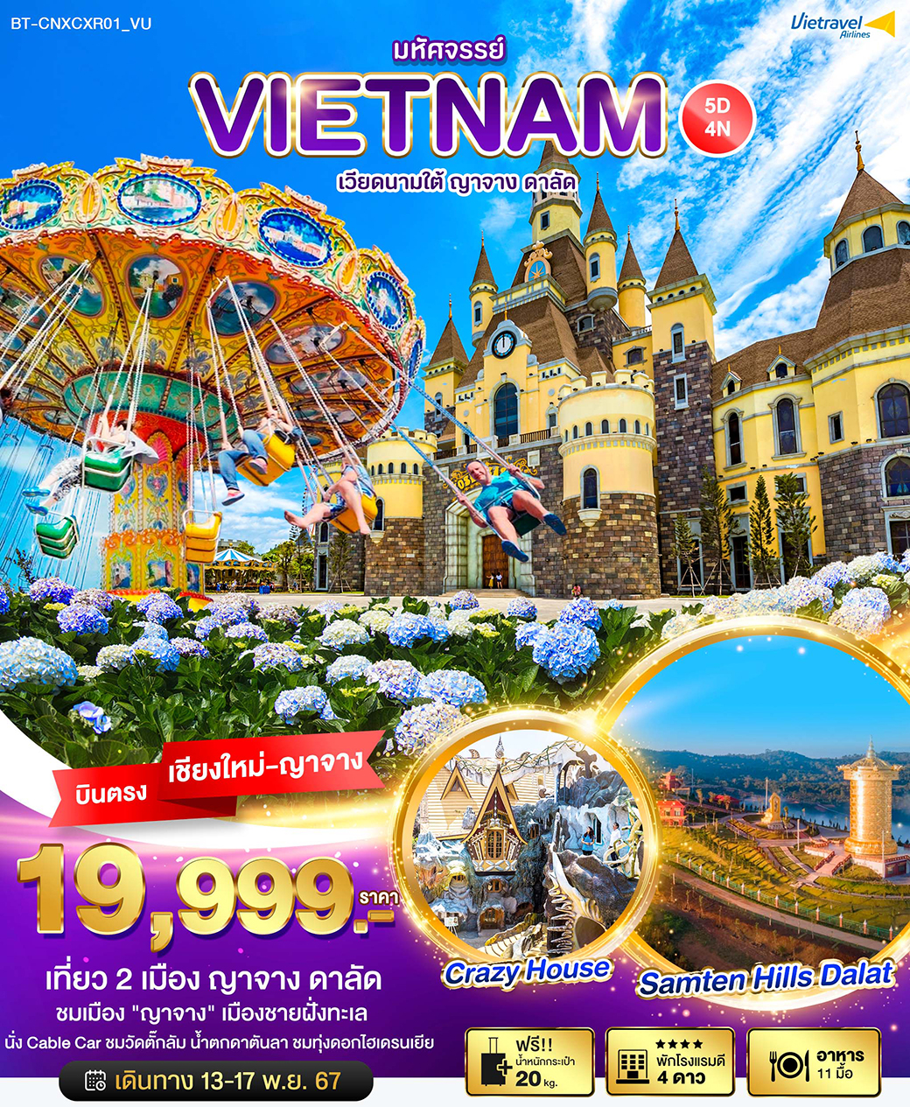

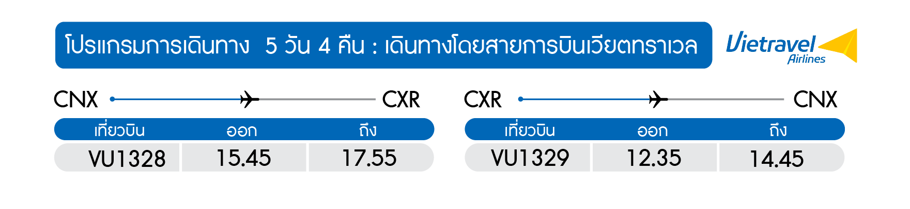
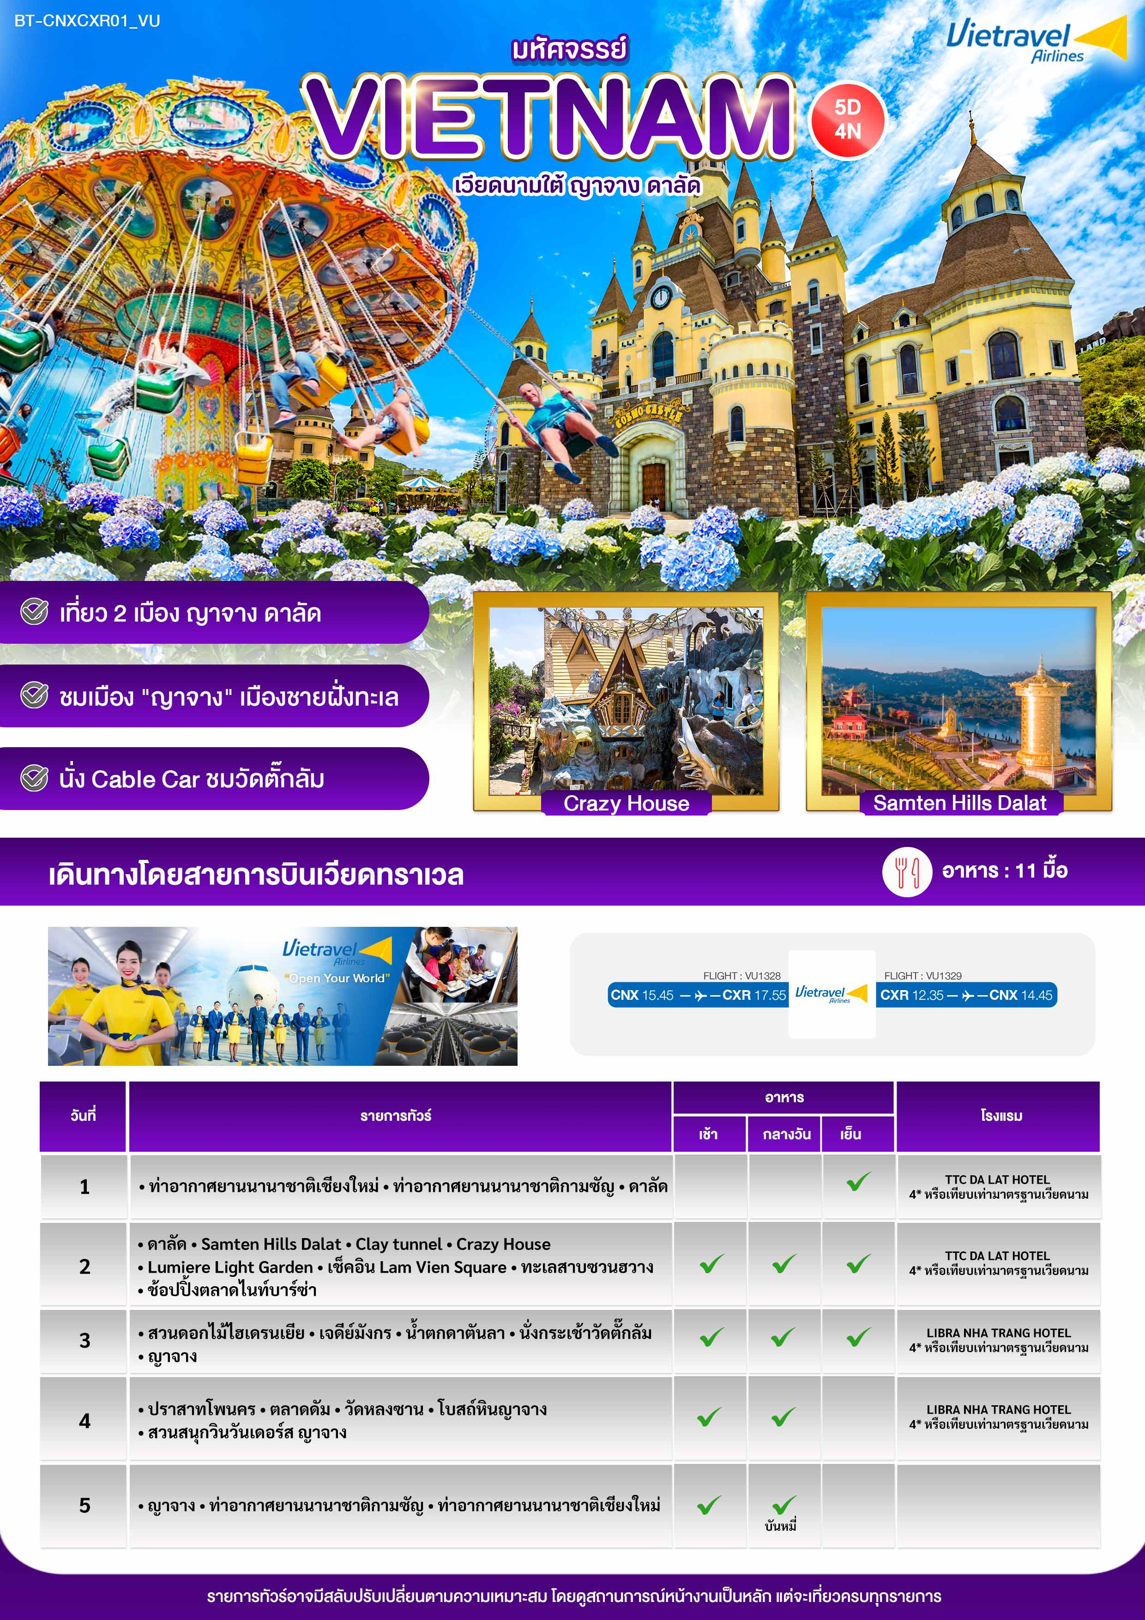

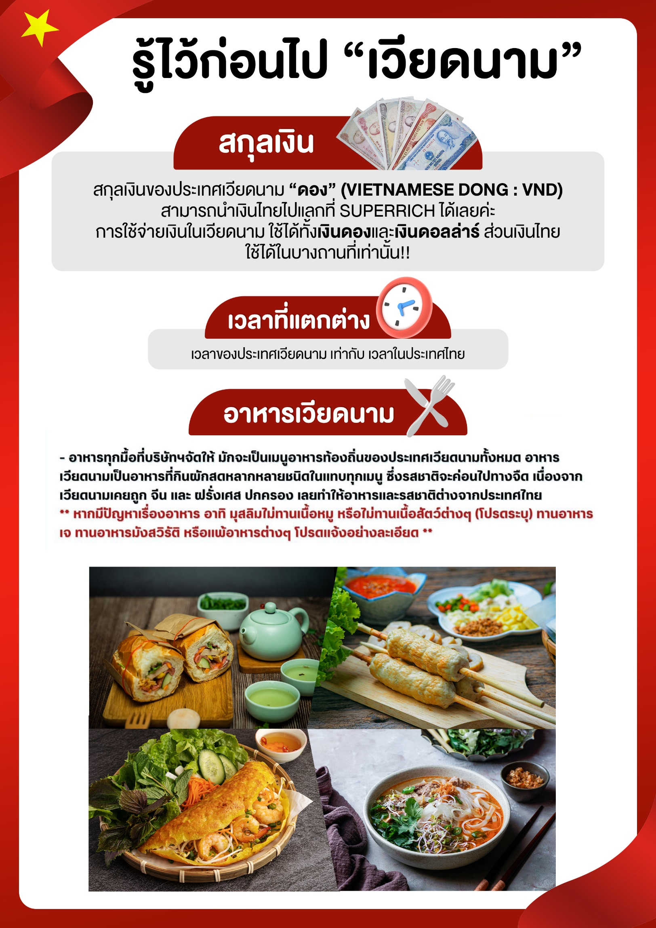

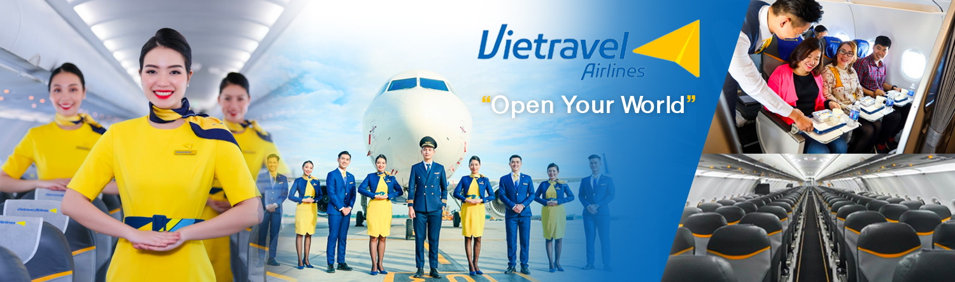
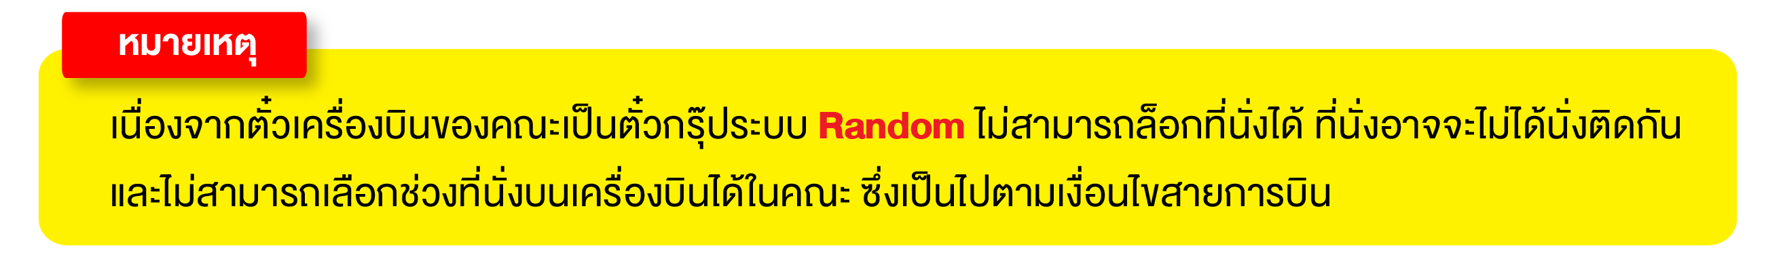

วันแรก ท่าอากาศยานนานาชาติเชียงใหม่ • ท่าอากาศยานนานาชาติกามซัญ • ดาลัด (-/-/เย็น)

• 12.30 น. พร้อมกันที่ ท่าอากาศยานนานาชาติเชียงใหม่ อาคารผู้โดยสารขาออก เคาน์เตอร์สายการบินเวียตทราเวล แอร์ไลน์ Vietravel Airlines (VU) โดยมีเจ้าหน้าที่อำนวยความสะดวกแก่ทุกท่าน
• 15.45 น. ออกเดินทางสู่ เมืองญาจาง โดยเที่ยวบิน VU1328
• 17.55 น. เดินทางถึง ท่าอากาศยานนานาชาติกามซัญ ผ่านพิธีการตรวจคนเข้าเมืองเป็นที่เรียบร้อยแล้ว (เวลาท้องถิ่นที่เวียดนาม เท่ากับประเทศไทย) นำท่านเดินทางเข้าสู่ตัว เมืองญาจาง เมืองพักตากอากาศที่มีชื่อเสียงของ จังหวัดคั้ญฮหว่า (Khánh Hòa) ตั้งอยู่ทางตอนใต้ของประเทศเวียดนาม ที่อบอวลไปด้วยบรรยากาศสดใสของท้องทะเล มีชายหาดแสนสวยที่ทอดยาวหลายกิโลเมตร ขนานไปกับ Tran Phu Street ถนนที่สวยที่สุดในเมืองญาจาง อีกทั้งยังเป็นศูนย์รวมที่พัก ร้านอาหาร ร้านค้า สวนสนุก และสิ่งบันเทิงมากมาย

 เย็น >> บริการอาหารเย็น ณ ร้านอาหาร

 จากนั้น ออกเดินทางสู่เมือง ดาลัด ระหว่างทางท่านจะได้สัมผัสบรรยากาศรอบๆขุนเขา เป็นเส้นทางที่สะดวกสบาย เมื่อเดินทางถึง ดาลัด ซึ่งเป็นเมืองที่ถูกกล่าวขานว่าเป็นเมืองแห่ง “ปารีสตะวันออก” เมืองแห่งดอกไม้ เมืองแห่งดอกไม้ผลิ เมืองแห่งความรัก “ ท่านจะได้สัมผัสกับบรรยากาศอันหนาวเย็น เพราะเมืองนี้อยู่บนเขาสูงถึง 1500 เมตรจากระดับน้ำทะเล ท่านจะได้สัมผัสกับธรรมชาติสวยงามและชมสถาปัตยกรรมแบบทั้งสมัยเก่าและสมัยใหม่ล้อมรอบด้วยทิวทัศน์สนเป็นหมู่บ้านที่เต็มไปด้วยสีสันสวยงามเป็นเมืองแห่งโรแมนติก (ใช้เวลาเดินทางประมาณ 3 ชม.)
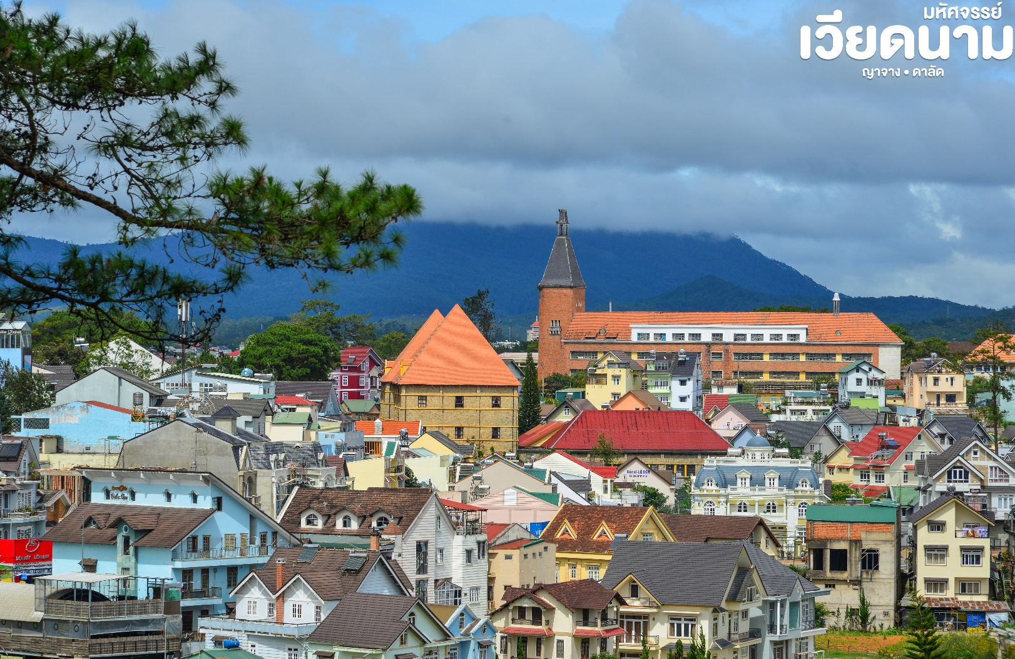

พักที่ TTC DA LAT HOTEL หรือเทียบเท่าระดับ 4 ดาว** ของมาตรฐานเวียดนาม
(โรงแรมที่ระบุในรายการทัวร์เป็นเพียงโรงแรมที่นำเสนอเบื้องต้นเท่านั้น ซึ่งอาจมีการเปลี่ยนแปลงแต่โรงแรมที่เข้าพักจะเป็นโรงแรมระดับเทียบเท่ากัน)
วันที่สอง ดาลัด • Samten Hills Dalat • Clay tunnel • Crazy House • Lumiere Light Garden • เช็คอิน Lam Vien Square • ทะเลสาบซวนฮวาง • ช้อปปิ้งตลาดไนท์บาร์ซ่า (เช้า/กลางวัน/เย็น)

เช้า >> บริการอาหารเช้า ณ ห้องอาหารโรงแรม
นำท่าน เช็คอินแหล่งท่องเที่ยวแห่งใหม่ในเมืองดาลัด คือ Samten Hills Dalat เป็นแหล่งท่องเที่ยงเชิงวัฒนธรรม ที่มีแรงบันดาลใจจากวัฒนธรรมสถาปัตยกรรมของทิเบตผสมผสานกับสไตล์การออกแบบที่ทันสมัยโดยมี หอคอย Kinh Luan บริสุทธิ์เคลือบทอง 24K ที่ใหญ่ที่สุดในโลกที่ และยังมีหอศิลป์พุทธประวัติ เป็นสถานที่ประกอบพิธีกรรมทางพุทธศาสนาของพระทิเบตและต้อนรับแขกจากทั่วทุกมุมโลกที่มาเยี่ยมชม
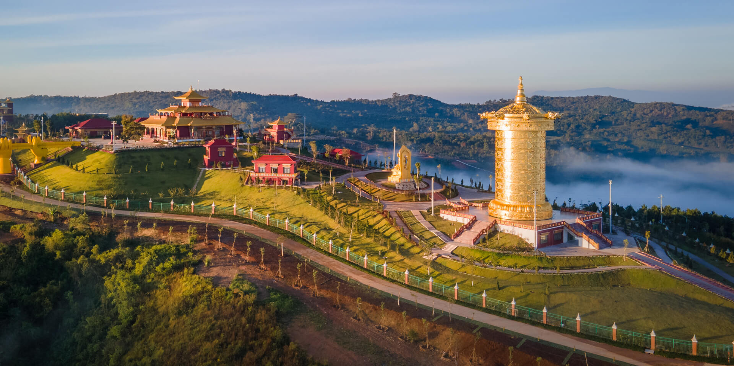
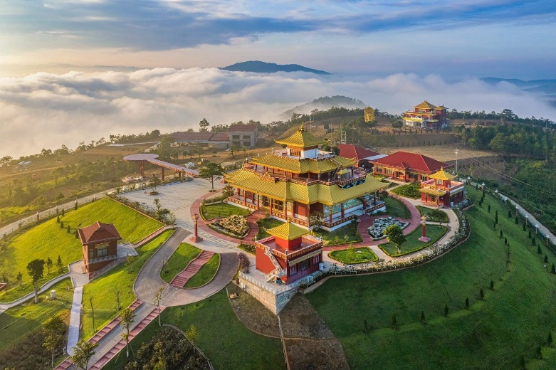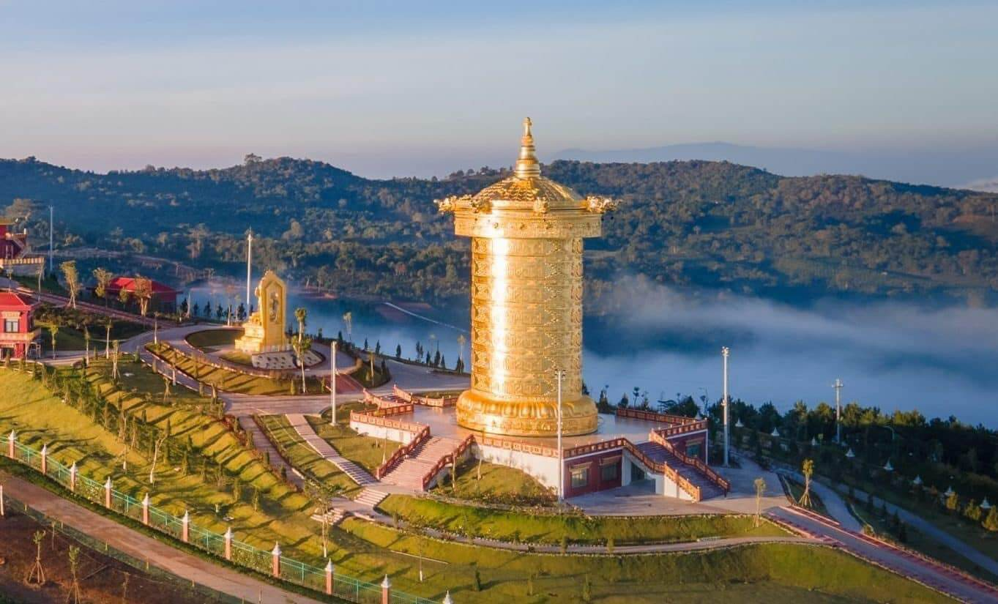

กลางวัน >> บริการอาหารกลางวัน ณ ร้านอาหาร

นำท่าน ถ่ายรูปที่ Clay Tunnel เป็นประติมากรรมดินเหนียว แห่งเมืองดาลัด จะมีรูปปั้นเยอะแยะมากมาย ทั้งสัตว์และจำลองเมืองสถานที่ต่าง ๆ ใครสายถ่ายรูปห้ามพลาดเลย เพราะที่นี้มีจุดถ่ายรูปทุกจุด สามารถเดินไปตามเส้นทางแล้วเวียนกลับมาบรรจบที่จุดเริ่มต้นได้เลย และมุมหลักของที่นี้ก็คือ ใบหน้าปั้นดินเผายักษ์ ซึ่งด้านหลังจะเป็นวิวของ Tuyền Lâm Lake
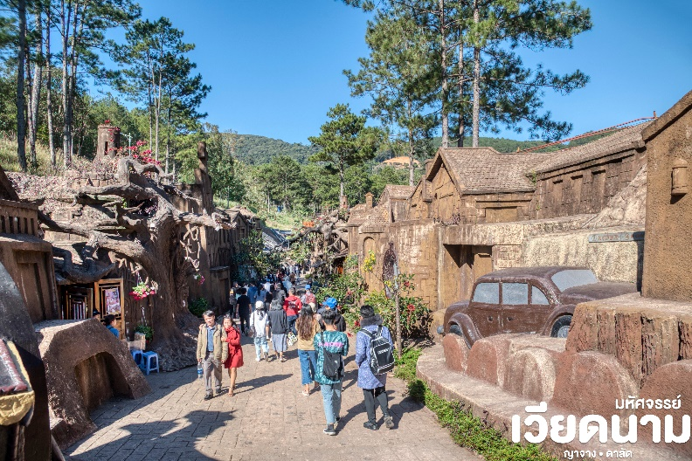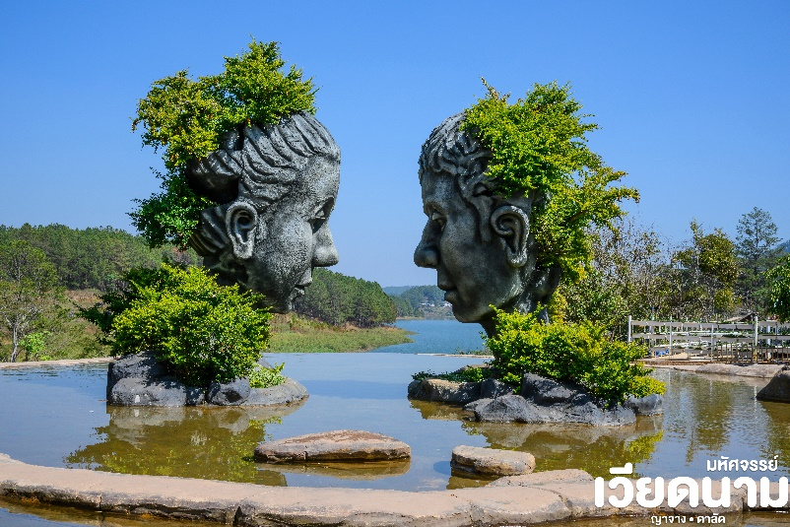
จากนั้น นำท่านเข้าชม บ้านเพี้ยน (Crazy House) บ้านสไตล์แปลกๆที่ออกแบบโดยฝีมือลูกสาวประธานาธิบดีคนที่ 2 ของเวียดนาม ซึ่งเรียนจบสถาปัตยกรรมมาจากฝรั่งเศสโดยได้แรงบันดาลใจจากนิยายเรื่องดัง “Alice inWonderland”
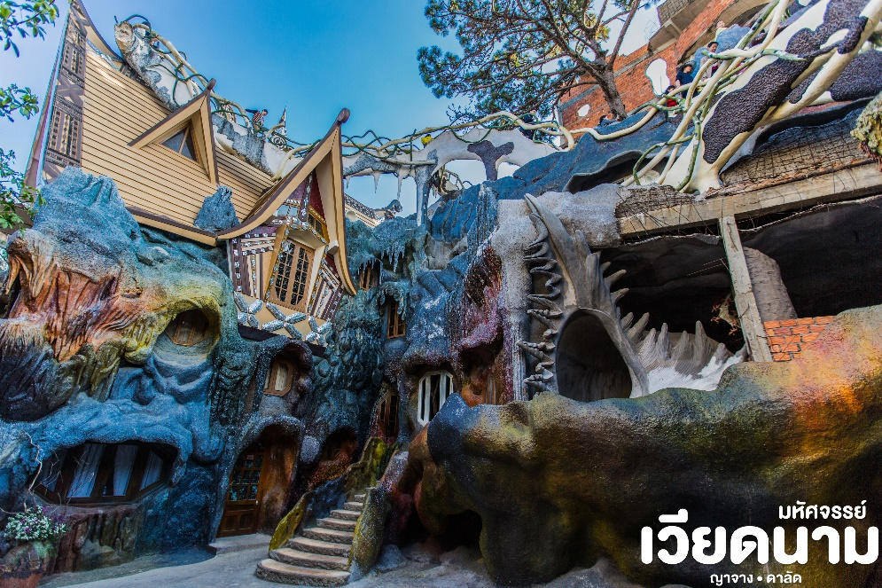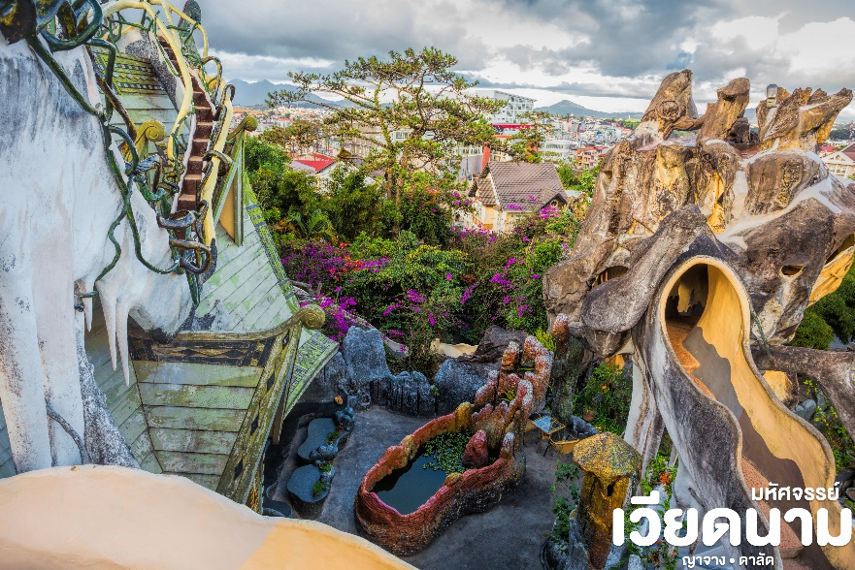
นำท่าน ชมความสวยงามของ สวนแห่งแสงที่ดาลัด (Lumiere Light Garden) ตอนนี้ดาลัดเพิ่งจะปรากฎตัวในรูปแบบการแสดงแสงที่ทันสมัยที่สุดแห่งหนึ่ง Lumiere Dalat สวนแห่งแสง ได้รู้จักที่เป็น “หอศิลป์ ศูนย์รวมความบันเทิง” แห่งแรกในเวียดนามที่มีพื้นที่รวมกว่า 2,000 ตารางเมตร ผู้เข้าร่วมสามารถโต้ตอบโดยตรงและสัมผัสกับกิจกรรมในแต่ละห้องและสามารถบันทึกคลิปหรือถ่ายรูปเป็นที่ระลึก โดยมีห้องต่างๆ เช่น การผจญภัยในจักรวาล ,ห้องหลอกลวงความจริง, บ้านบอลยักษ์ใหญ่ , เขาวงกตแสง ,หันหลังกลับด้วยตะเกียงวิเศษ ฯลฯ จุดหมายปลายทางที่ไม่ควรพลาดสำหรับผู้มาเยือนเมืองดาลัด
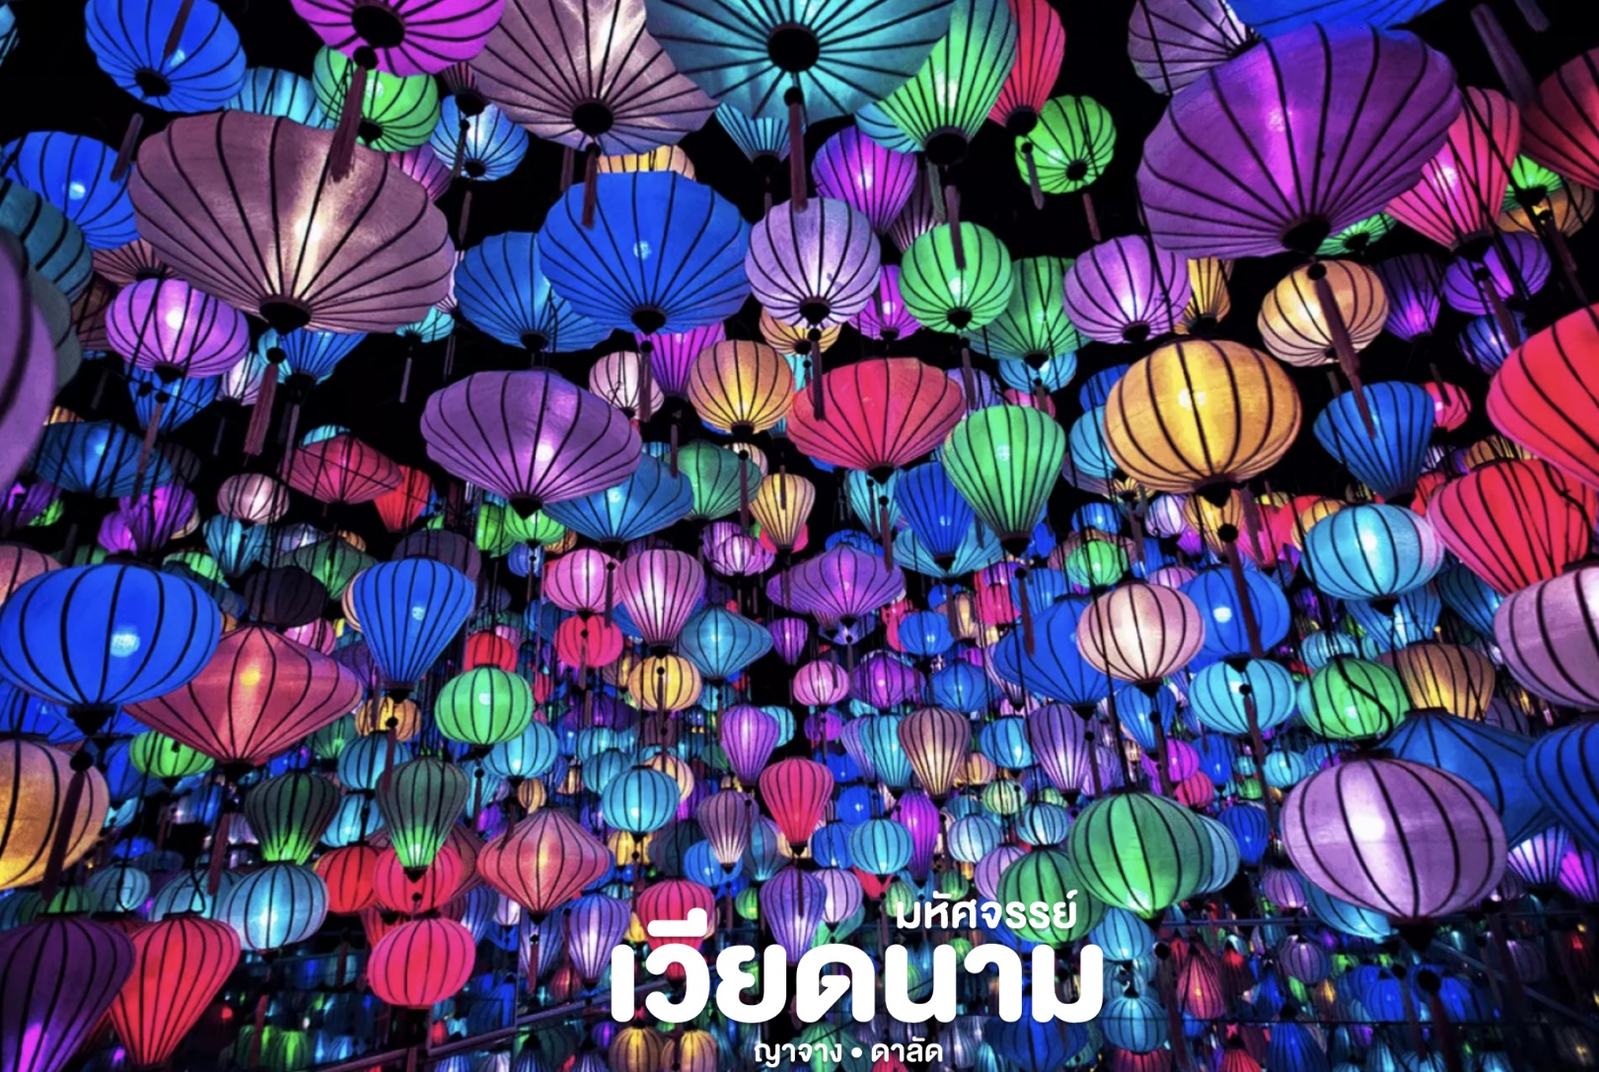
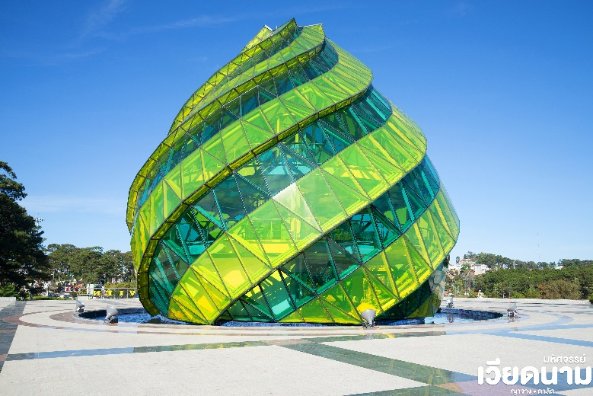
จากนั้น นำท่านถ่ายรูปเช็คอิน ณ จัตุรัสลามเวียน ลานคนเดินที่มีพื้นที่รวม 72,000 ตารางเมตร เป็นศูนย์กลางของวัยรุ่นหรือจุดนัดพบของคนเวียดนามที่จะมาทำกิจกรรมต่างๆร่วมกัน จุดเด่นของลานแห่งนี้คือมีสถาปัตยกรรมเด่น ๆ 2 อย่างคือ The Giant Wild Sunflowers ตั้งตระหง่านอยู่ โดยสร้างเป็นโดมดอกทานตะวัน โดยด้านล่างจะมีห้าง BIG C เปิดให้บริการอยู่ และโดมที่สองคือ The Giant Artichoke สร้างเป็นโดมดอกอาร์ติกโชคซึ่งเป็นดอกไม้ประจำเมืองดาลัด ที่ซึ่งภายในจะเป็นร้านกาแฟน่ารักๆที่มีชื่อว่า Doha Café และท่านยังสามารถมองเห็น ทะเลสาบซวนฮวาง (Xuan Huong Lake) ได้จากมุมนี้อีกด้วย
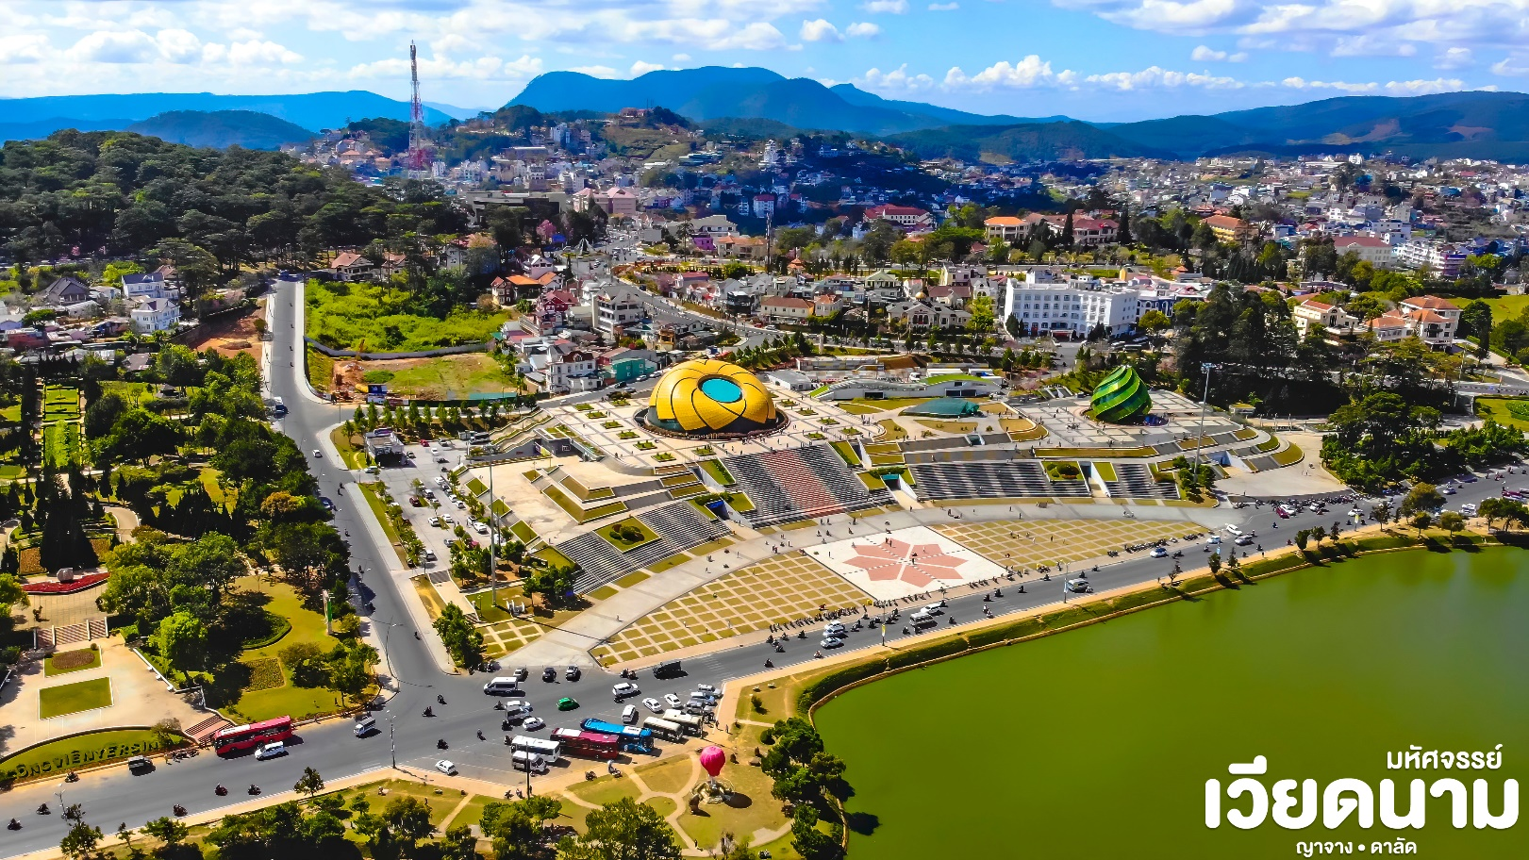

เย็น >> บริการอาหารเย็น ณ ร้านอาหาร
หลังอาหารอิสระท่าน ช้อปปิ้งตลาดไนท์บาร์ซ่า ให้ท่านได้เลือกซื้อสินค้านานาชนิด อาทิ ดอกไม้, เสื้อกันหนาว,ผลไม้ฤดูหนาวทั้งสดและแห้ง, ผักนานาชนิด, ขนมพื้นเมือง, กาแฟและชา เป็นต้น

พักที่ TTC DA LAT HOTEL หรือเทียบเท่าระดับ 4 ดาว** ของมาตรฐานเวียดนาม
(โรงแรมที่ระบุในรายการทัวร์เป็นเพียงโรงแรมที่นำเสนอเบื้องต้นเท่านั้น ซึ่งอาจมีการเปลี่ยนแปลงแต่โรงแรมที่เข้า
พักจะเป็นโรงแรมระดับเทียบเท่ากัน)

วันที่สาม สวนดอกไม้ไฮเดรนเยีย • เจดีย์มังกร • น้ำตกดาตันลา • นั่งกระเช้าวัดตั๊กลัม • ญาจาง (เช้า/กลางวัน/เย็น)

เช้า >> บริการอาหารเช้า ณ ห้องอาหารโรงแรม
นำท่าน ชมความสวยงามของ สวนดอกไม้ไฮเดรนเยีย ที่เบ่งบานอยู่เต็มพื้นที่ ซึ่งถือว่าสวน
ไฮเดรนเยียแห่งนี้เป็นสถานที่ท่องเที่ยวอันดับต้นๆที่ดึงดูดนักท่องเที่ยวให้เดินทางมาเยี่ยมชมได้เป็นอย่างดี และให้ท่านเพลิดเพลินเก็บภาพความประทับใจตามอัธยาศัย
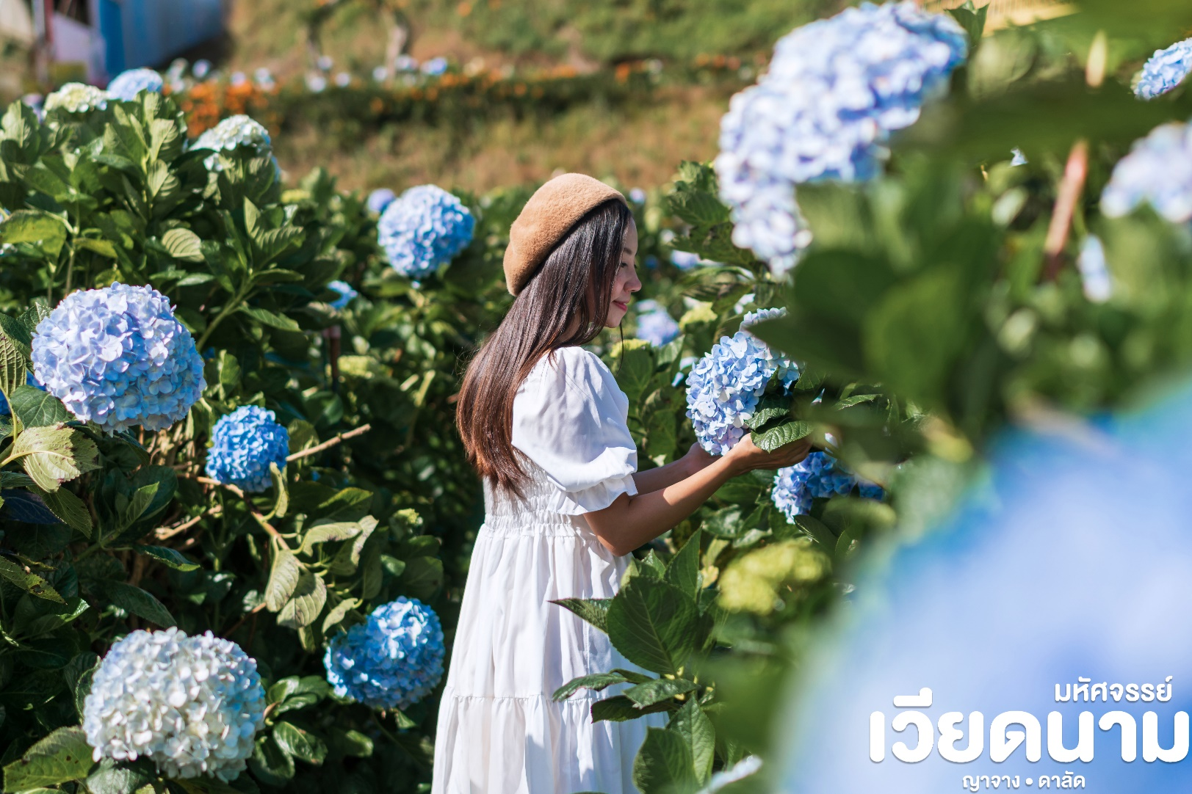
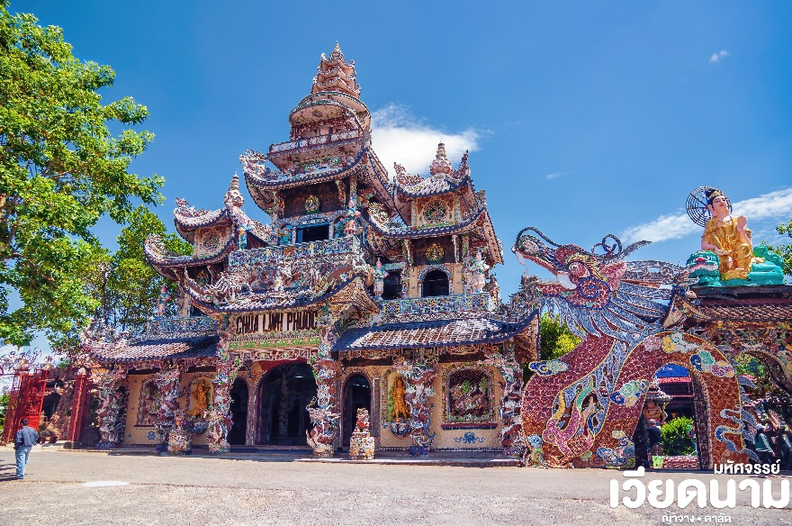
จากนั้น นำท่าน ชม เจดีย์มังกร (Linh Phuoc Pagoda) “วัดลึงเฟือก” หรือดินแดนแห่งสวรรค์ เป็นวัดพุทธนิกายเซน ตกแต่งด้วยศิลปะจากเซรามิค วิหารด้านในสวยงามด้วยเซรามิคหลากหลายสี มีหอระฆัง 7 ชั้นที่ถือว่าสูงที่สุดในเวียดนาม ผนังด้านบนมีภาพกิจกรรมฝาผนังเขียนพุทธประวัติของพระพุทธเจ้า ตั้งแต่ประสูติ ตรัสรู้ ปรินิพพาน นอกจากนี้ยังมีเจ้าแม่กวนอิมปางยืนยกมือประทานพรที่ทำจากดอกกระดาษขนาดใหญ่ให้ชาวพุทธได้กราบไหว้อีกด้วย
จากนั้น เดินทางสู่ น้ำตกDATANLA ซึ่งเป็นน้ำตกที่ขนาดไม่ใหญ่มากแต่สวยงาม และสนุกสนานกับกิจกรรมสุดพิเศษ!! ทุกท่านจะได้นั่ง ROLLER COASTER ลงไปชมน้ำตกท่านจะได้รับประสบการณ์แปลกใหม่ที่ไม่ควรพลาด
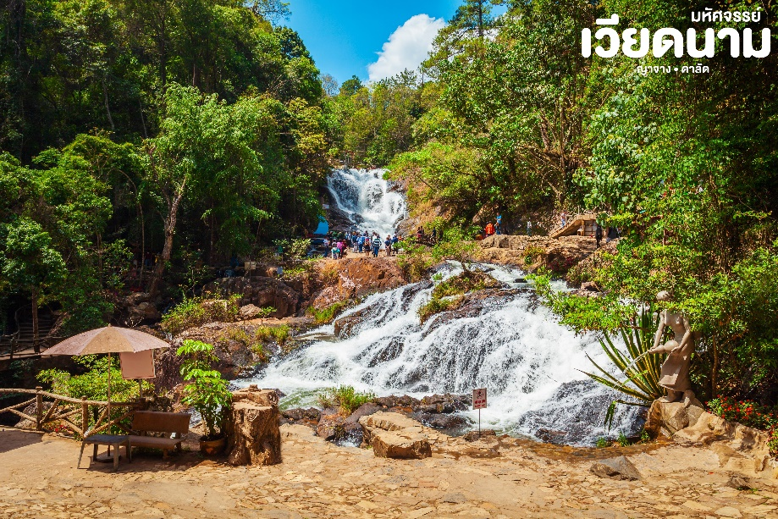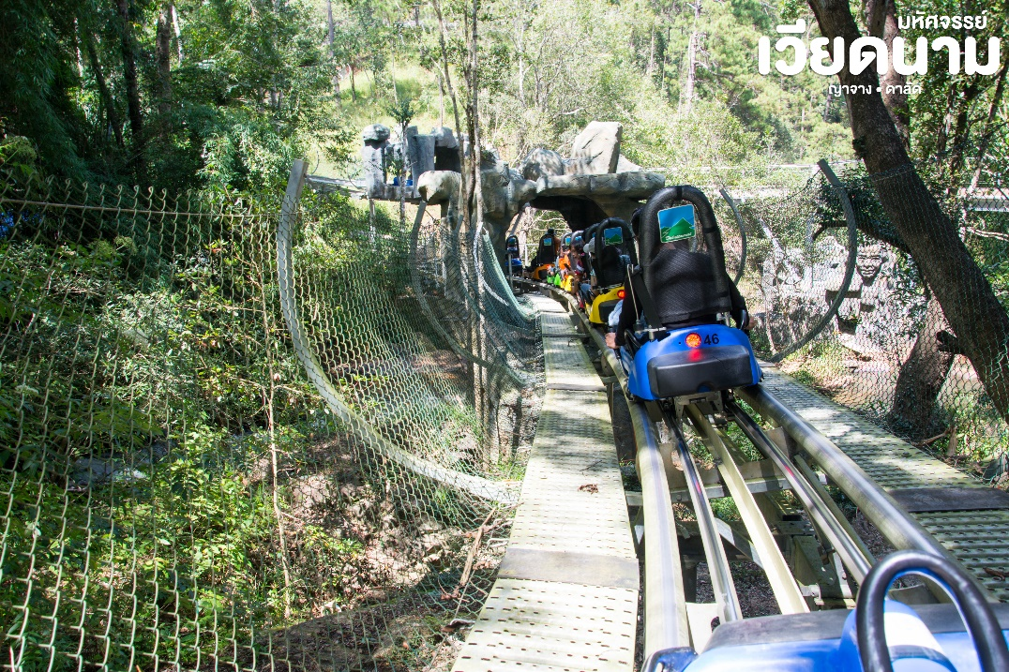
นำท่าน นั่งกระเช้าไฟฟ้า ชมวิวทิวทัศน์เมืองดาลัดจากมุมสูงและนำท่านไหว้พระที่วัดตั๊กลัม(Truc Lam)วัดพุทธในนิกายเซน (ZEN) แบบญี่ปุ่น ภายในวัดตกแต่งสวยงามด้วยสวนดอกไม้
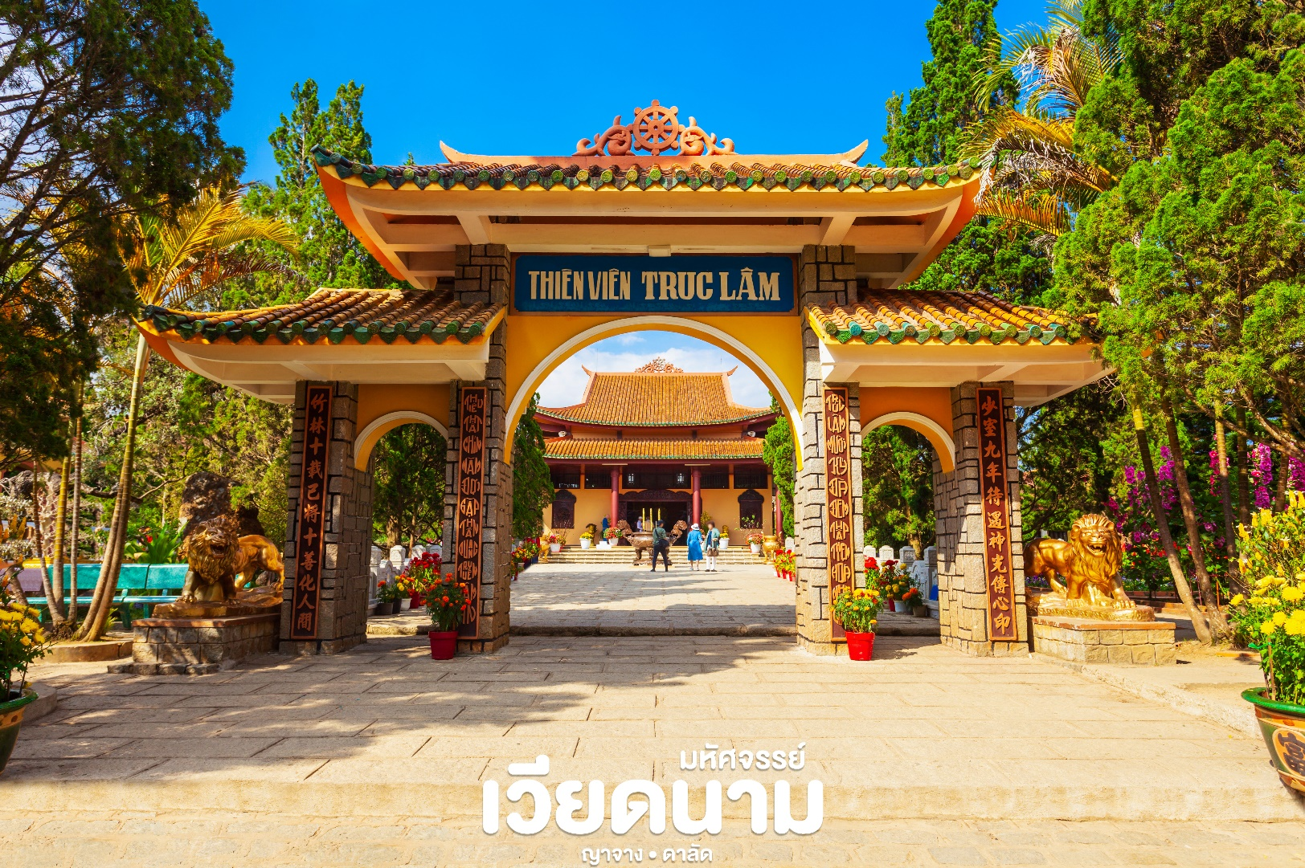
กลางวัน >> บริการอาหารกลางวัน ณ ร้านอาหาร

จากนั้น นำท่านออกเดินทางสู่ เมืองญาจาง โดยรถโค้ชปรับอากาศ (ใช้เวลาเดินทางประมาณ 3 ชั่วโมง)
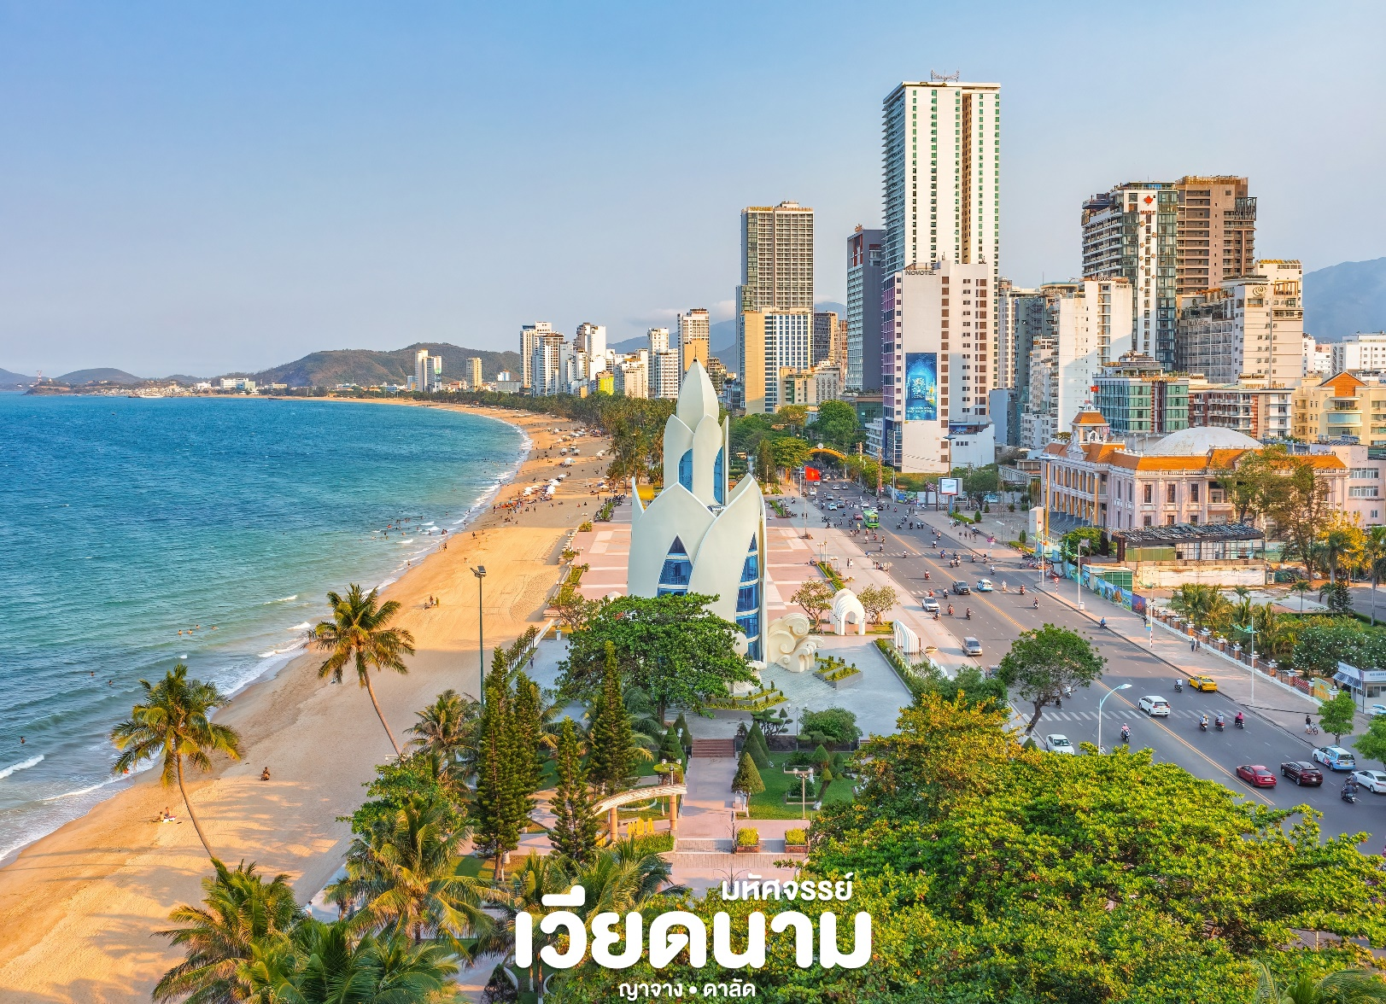

เย็น >> บริการอาหารเย็น ณ ร้านอาหาร
พักที่ LIBRA NHA TRANG HOTEL หรือเทียบเท่าระดับ 4 ดาว** ของมาตรฐานเวียดนาม
(โรงแรมที่ระบุในรายการทัวร์เป็นเพียงโรงแรมที่นำเสนอเบื้องต้นเท่านั้น ซึ่งอาจมีการเปลี่ยนแปลงแต่โรงแรมที่เข้าพักจะเป็นโรงแรมระดับเทียบเท่ากัน)
วันที่สี่ ปราสาทโพนคร • ตลาดดัม • วัดหลงซาน • โบสถ์หินญาจาง • สวนสนุกวินวันเดอร์ส ญาจาง (เช้า/กลางวัน/-)

เช้า >> บริการอาหารเช้า ณ ห้องอาหารโรงแรม

นำท่าน ชม ปราสาทโพนคร (Po Nagar Temple) เป็นสถานที่ท่องเที่ยวเชิงประวัติศาสตร์แห่งเมือง
ญาจาง เป็นโบราณสถานแห่งอาณาจักรจาม (Cham Empire) ของเวียดนามตอนกลาง ตั้งอยู่บนเนินเขา บริเวณปากแม่น้ำไก๋ ( Cai River) ที่นี่เป็นสถาปัตยกรรมแบบขอม ลักษณะของปราสาทนั้นจะเป็นอิฐแดงขนาดใหญ่ทั้งหมด ถือว่าเป็นสถานที่ที่มีความเก่าแก่และโดดเด่นที่สุดของเวียดนามและถูกเก็บรักษาไว้เป็นอย่างดี
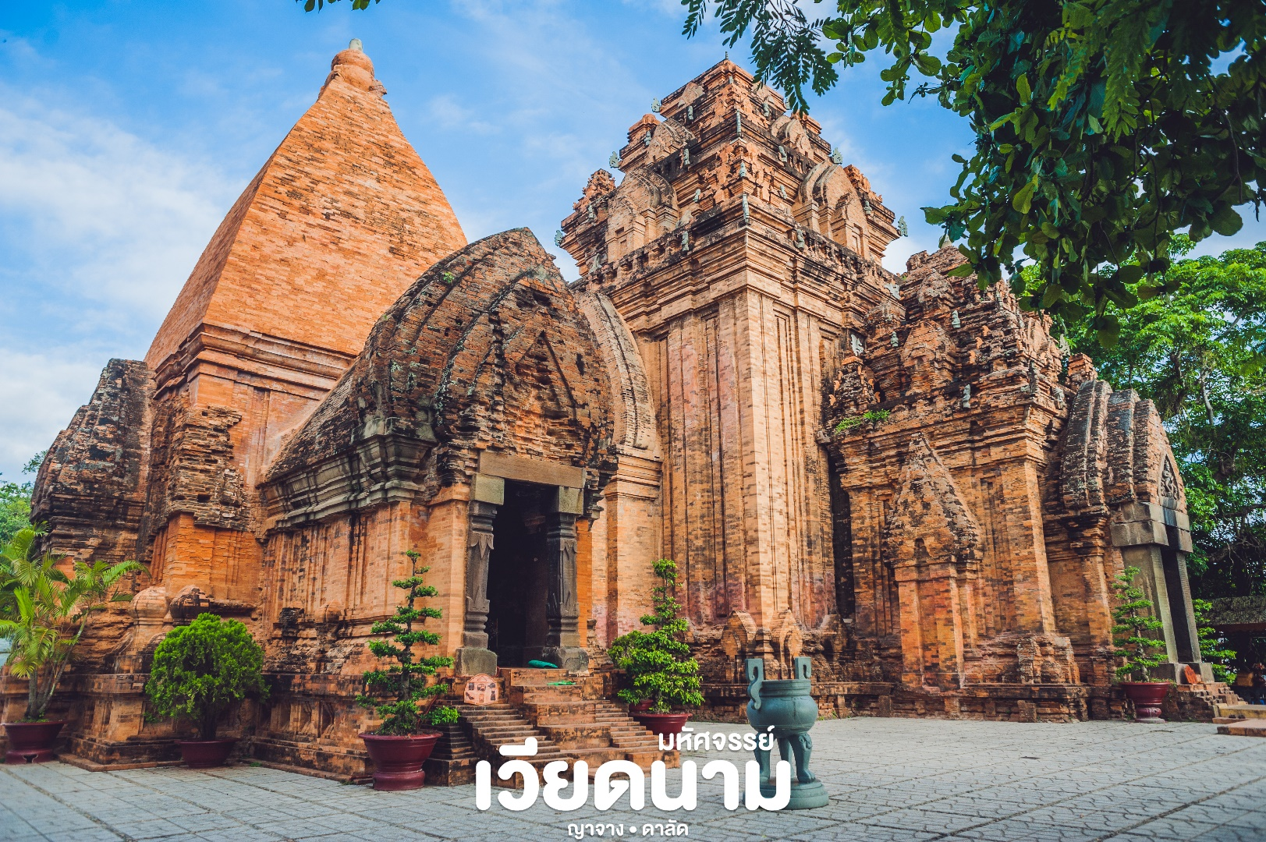
จากนั้น อิสระท่านช้อปปิ้งที่ ตลาดดัม ตลาดนัดแห่งใหญ่ในญาจาง เป็นตลาดที่มีสินค้าให้ช้อปปิ้งมากมาย ซึ่งเป็นสัญลักษณ์ของเมืองแห่งนี้เลย ด้วยตัวตึกรูปทรงดอกบัว เพราะมีของพื้นเมืองเวียดนามและมีอาหารทะเลอีกด้วย เหมาะที่จะซื้อของฝากหรือของที่ระลึก
นำท่าน สักการะ วัดหลงซาน (Long Son pagoda) ไหว้พระขอพรพระใหญ่ พระพุทธรูปองค์ใหญ่สีขาวประดิษฐานตั้งอยู่เนินเขามังกร เป็นวัดพุทธมหายานเก่าแก่และใหญ่ที่สุดของเมืองญาจาง วัดนี้มีจุดเด่นคือพระพุทธรูปองค์ใหญ่สีขาว สูงราว 14 เมตร ประทับบนยอดเขาพร้อมกับรูปปั้นเจ็ดอรหันต์และมังกรคู่ยาวกว่า 7 เมตร เป็นพระพุทธรูปองค์ใหญ่ที่สุดในเวียดนาม สามารถมองเห็นทิวทัศน์ของเมืองญาจางได้แบบ 360 องศา
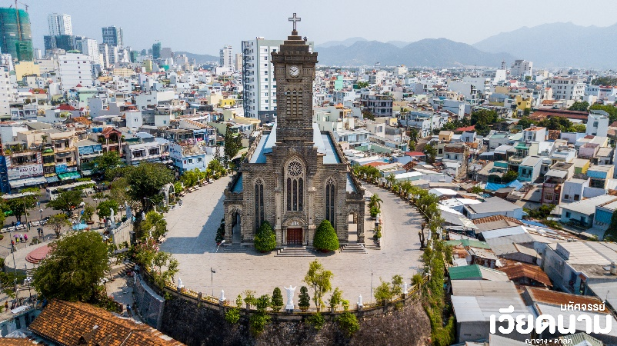
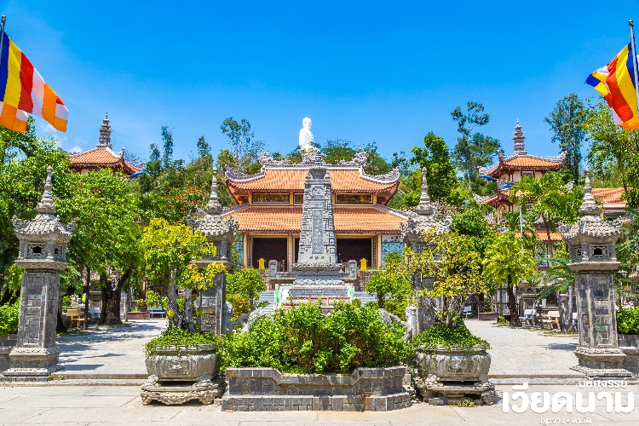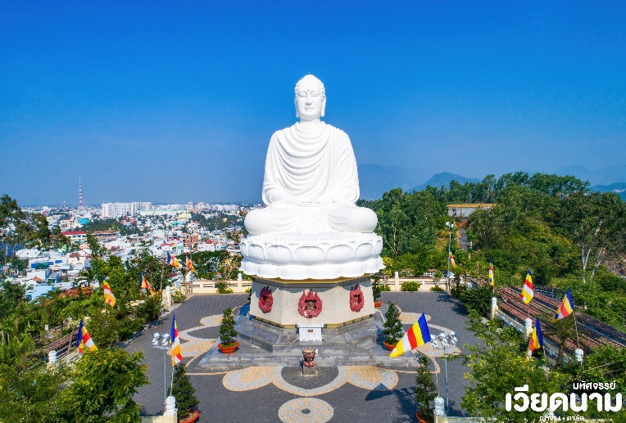
จากนั้น นำท่านชม โบสถ์หินญาจาง (Nha Trang Cathedral) เป็นโบสถ์ที่ใหญ่ที่สุดในเมืองญาจาง ตั้งโดดเด่นอยู่บนเนินสูง 10 เมตร โบสถ์หลังนี้ถูกสร้างขึ้นในสไตล์ฝรั่งเศสโกธิก (French Gothic) โดยนักบุญหลุยส์ วอลเล็ท (Priest Louis Vallet) ช่วงปี 1928 และเปิดใช้อย่างเป็นทางการเมื่อวันที่ 14 พฤษภาคม ปี 1933 ภายในโบสถ์ถูกตกแต่งด้วยกระจกสีที่มีสีสันสวยงาม ตัวโบสถ์ถูกสร้างด้วยบล็อกซีเมนต์ และใช้หินในการปูพื้น ภายนอกโบสถ์ จะมีสวนหย่อมขนาดเล็ก และ รูปเคารพของเหล่านักบุญต่างๆ

กลางวัน >> บริการอาหารกลางวัน ณ ร้านอาหาร

จากนั้น เดินทางสู่ สวนสนุกวินวันเดอร์ส ญาจาง (VinWonders Nha Trang) โดยนั่งกระเช้าลอยฟ้าเพื่อชมวิวท้องทะเลกว้างสุดสายตาจากความสูง 100 เมตรเหนือผิวน้ำเป็นระยะทางกว่า 3,320 เมตร (ใช้เวลาเดินทางประมาณ 10-15 นาที)
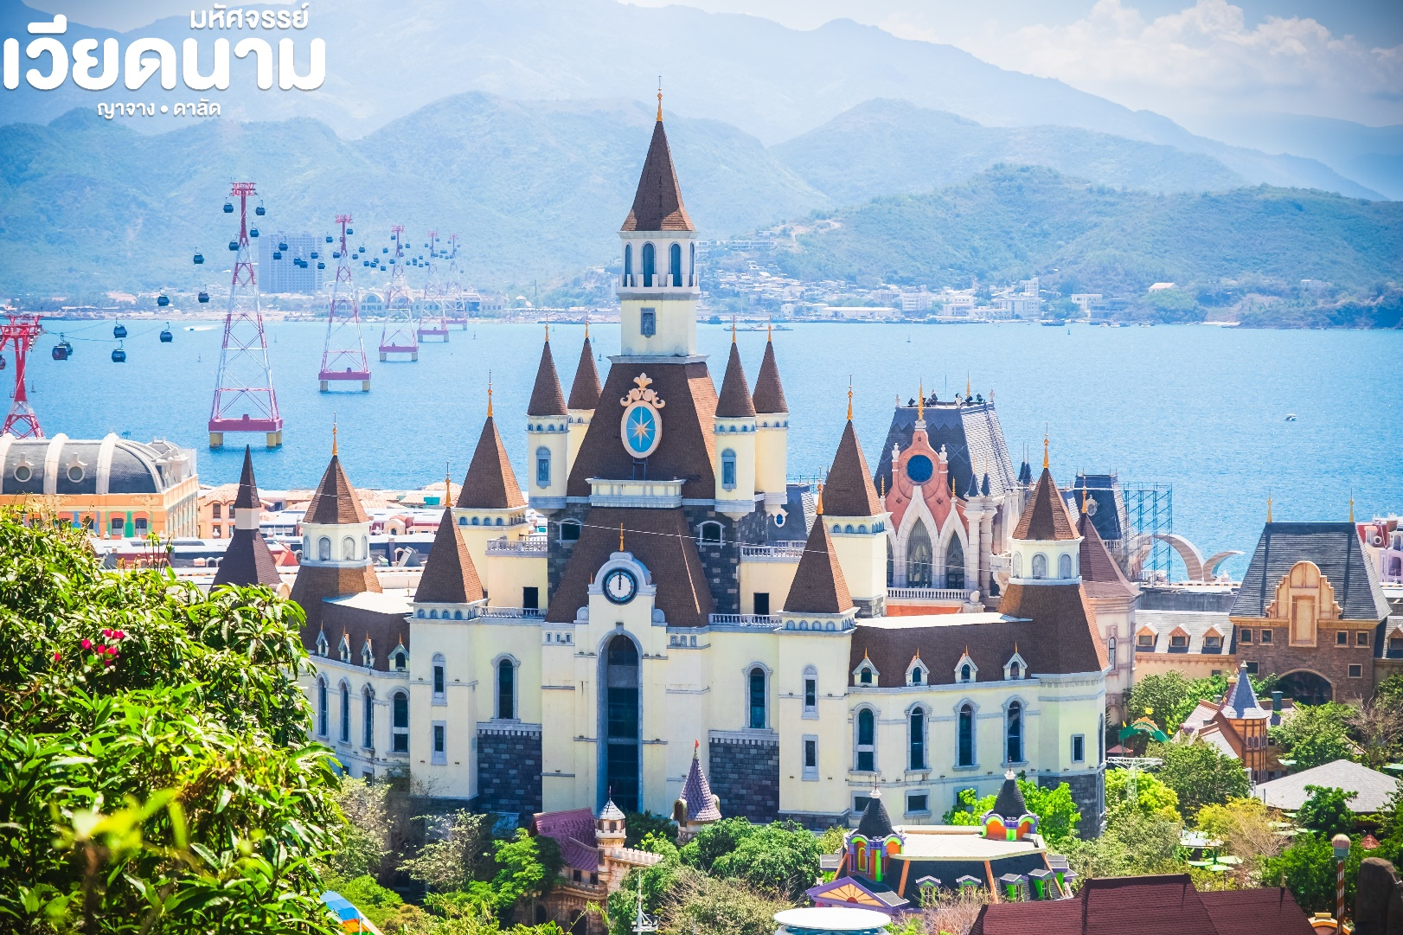
หมายเหตุ : กรณีที่ไม่สามารถนั่งกระเช้าข้ามไปยังเกาะ Vinpearl ได้ ทางบริษัทจะเปลี่ยนการเดินทาง “ทางเรือ” แทน โดยไม่ต้องแจ้งให้ทราบล่วงหน้า
อิสระท่านชม วินวันเดอร์ส (VinWonders Nha Trang) หรือ วินเพิร์ลแลนด์ ญาจาง (Vinpearl Land Nha Trang) ซึ่งเป็นสวนสนุกขนาดใหญ่ที่ตั้งอยู่บนเกาะอีกฝั่งของเมืองญาจาง ที่เนรมิตให้เกาะกลายเป็นสวนสนุกสุดอลังการกลางทะเลเวียดนามใต้ โดยแบ่งพื้นออกเป็น 6 โซนหลัก
- Fairy Land ซึ่งเป้าหมายหลักของโซนนี้ก็ คือ เครื่องเล่น Alpine Coaster และ Zipline ระหว่างทางที่กำลังเดินไปจุดขึ้น Coaster เราก็จะผ่าน Cosmo Castle ปราสาทที่ใหญ่โตสะดุดตา
- Adventure Land เป็นโซนเครื่องเล่นหวาดเสียวมากมาย เช่น Sky Drop, Giant sky chaser, Swing Carousel
- King Garden โซนนี้จะได้มองเห็นวิวมุมสูงที่สามารถมองเห็นเมืองญาจางและวิวสวนสนุกจากด้านบน มีลมพัดเย็นสบาย สามารถนั่งพักรับลมกันได้
- World Garden โซนที่รวบรวมสวนดอกไม้มากมายไว้ที่นี่ เช่น Winter Colours, Africa Desert, Aboriginal Village, Japanese Garden
- Sea World เป็นโซน Underwater World (โลกใต้น้ำ) ที่รวบรวมสัตวน้ำไว้เยอะมากๆ และ Ocean Square ที่นับเป็นอีกมุมถ่ายรูปที่สวยของสวนสนุกแห่งนี้
- Tropical Paradise โซนสวนน้ำติดชายหาด ที่มีเครื่องเล่นเยอะมากๆ (ถ้าหากใครที่ต้องการเล่นน้ำ อย่าลืม!! เตรียมเสื้อผ้าไปเปลี่ยนกัน)
นอกจากนี้ยังมีโชว์สุดพิเศษให้ชมอีกด้วย อาทิ Tata Show, Carnival Show, Aboriginal Dance, Hawaii Dance
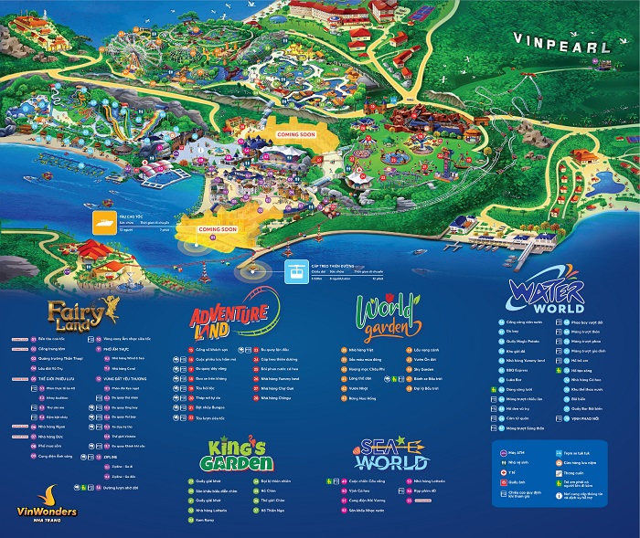
เย็น >> เพื่อความสะดวกในการเดินเที่ยวชม อิสระอาหารตามอัธยาศัย
พักที่ LIBRA NHA TRANG HOTEL หรือเทียบเท่าระดับ 4 ดาว** ของมาตรฐานเวียดนาม
(โรงแรมที่ระบุในรายการทัวร์เป็นเพียงโรงแรมที่นำเสนอเบื้องต้นเท่านั้น ซึ่งอาจมีการเปลี่ยนแปลงแต่โรงแรมที่เข้าพักจะเป็นโรงแรมระดับเทียบเท่ากัน)
วันที่ห้า ญาจาง • ท่าอากาศยานนานาชาติกามซัญ • ท่าอากาศยานนานาชาติเชียงใหม่ (เช้า/บันหมี่/-)

เช้า >> บริการอาหารเช้า ณ ห้องอาหารโรงแรม
ได้เวลาสมควรเวลาเดินสู่ ท่าอากาศยานนานาชาติกามซัญ
** บริการขนมปังบั๋นหมี่ Banhmi เป็นอาหารของเวียดนามหรือแซนวิชเวียดนาม**
• 12.35 น. ออกเดินทางสู่ท่าอากาศยานนานาชาติเชียงใหม่ โดยสายการบิน เวียตทราเวล แอร์ไลน์ Vietravel Airlines (VU) เที่ยวบิน VU1329
• 14.45 น. เดินทางถึงเชียงใหม่โดยสวัสดิภาพ พร้อมความประทับใจมิรู้ลืม
************************************************************************
อัตราค่าบริการและเงื่อนไขรายการท่องเที่ยว

วันเดินทาง | จำนวนต่อกรุ๊ป | ผู้ใหญ่ | เด็กไม่มีเตียง | พักเดี่ยว
13 – 17 พ.ย. 67 | 30+1 | 19,999 | 18,999 | 4,000

**ราคา INFANT (อายุไม่ถึง 2 ปี บริบูรณ์ ณ วันเดินทางกลับ) ท่านละ 5,000 บาท
อัตรานี้รวมรายการทัวร์และตั๋วเครื่องบินแล้ว**
**จอยแลนไม่รวมตั๋วเครื่องบินลดจากราคาทัวร์ 3,500 บาท/ท่าน**

**โปรแกรมอาจมีการสลับสับเปลี่ยนหน้างานโดยคำนึงถึงประโยชน์ลูกค้าเป็นสำคัญ**

อัตราค่าบริการรวม
- ตั๋วเครื่องบินไป -กลับพร้อมกรุ๊ป เชียงใหม่-ญาจาง-เชียงใหม่ สายการบิน Vietravel Airlines (VU)
เป็นตั๋วหมู่คณะไม่สามารถสะสมไมล์ได้
- ที่พักโรงแรมตามรายการ 4 คืน พักห้องละ 2-3 ท่าน (กรณีมาไม่ครบคู่และไม่ต้องการเพิ่มเงินพักห้องเดี่ยว)
- ค่าระวางน้ำหนักกระเป๋าไม่เกิน 20 กก.ต่อ 1 ใบ(โหลดได้ท่านละ 1 ใบ)กระเป๋าถือขึ้นเครื่อง Hand Carry 7 กก.ต่อ 1 ใบ
- ค่าอาหารทุกมื้อตามรายการระบุ (สงวนสิทธิ์ในการสลับมื้อหรือเปลี่ยนแปลงเมนูอาหารตามสถานการณ์)
- น้ำดื่มบริการบนรถวันละ 1 ขวด/ท่าน
- ค่าเข้าชมสถานที่ตามรายการระบุ
- ค่ารถโค้ชรับ-ส่งสถานที่ท่องเที่ยวตามรายการระบุ
- ค่ามัคคุเทศก์ท้องถิ่นและหัวหน้าทัวร์นำเที่ยวคนไทยตามรายการระบุ
- ภาษีน้ำมันและภาษีตั๋วทุกชนิด (สงวนสิทธิ์เก็บเพิ่มหากสายการบินปรับขึ้นก่อนวันเดินทาง)
- ประกันอุบัติเหตุวงเงิน 1,000,000 บาท (เป็นไปเงื่อนไขตามกรมธรรม์)
เงื่อนไขประกันการเดินทาง ค่าประกันอุบัติเหตุและค่ารักษาพยาบาล คุ้มครองเฉพาะกรณีที่ได้รับอุบัติเหตุระหว่างการเดินทาง ไม่คุ้มครองถึงการสูญเสียทรัพย์สินส่วนตัวและไม่คุ้มครองโรคประจำตัวของผู้เดินทาง
อัตราค่าบริการไม่รวม
- ค่าทำหนังสือเดินทางไทย และค่าธรรมเนียมสำหรับผู้ถือพาสปอร์ตต่างชาติ
- ค่าน้ำหนักกระเป๋าเดินทางในกรณีที่เกินกว่าสายการบินกำหนด 20 กิโลกรัมต่อท่าน
- ค่าใช้จ่ายส่วนตัว อาทิ อาหารและเครื่องดื่มที่สั่งเพิ่มพิเศษ,โทรศัพท์-โทรสาร,อินเตอร์เน็ต,มินิบาร์,ซักรีดที่ไม่ได้ระบุไว้ในรายการ
- ค่าใช้จ่ายอันเกิดจากความล่าช้าของสายการบิน,อุบัติภัยทางธรรมชาติ,การประท้วง,การจลาจล,การนัดหยุดงาน,การถูกปฏิเสธไม่ให้ออกและเข้าเมืองจากเจ้าหน้าที่ตรวจคนเข้าเมืองและเจ้าหน้าที่กรมแรงงานทั้งที่เมืองไทยและต่างประเทศซึ่งอยู่นอกเหนือความควบคุมของบริษัทฯ
- ภาษีมูลค่าเพิ่ม 7% และภาษีหัก ณ ที่จ่าย 3 %
- หากหน่วยงานรัฐบาลไทย และ/หรือ เวียดนามมีการปรับเปลี่ยนข้อกำหนดเกี่ยวกับการกักตัวเพิ่มเติม และ/หรือ ขอเรียกตรวจโรคเพิ่มเติม ทางผู้เดินทางจะต้องเป็นผู้รับผิดชอบค่าใช้จ่ายส่วนเกิน
- ค่าทิปไกด์ท้องถิ่น,พนักงานขับรถ,ผู้ช่วยคนขับรถ 1,200 บาท/ทริป/ลูกทัวร์ 1 ท่าน(บังคับตามระเบียบธรรมเนียมของประเทศ)
- ค่าทิปหัวหน้าทัวร์ตามสินน้ำใจของทุกท่านค่ะ(ไม่รวมในทิปไกด์ท้องถิ่นและคนขับรถนะคะแต่ไม่บังคับทิปค่ะ)
เงื่อนไขการสำรองที่นั่งและการยกเลิกทัวร์

การจองทัวร์ :
- กรุณาจองทัวร์ล่วงหน้า ก่อนการเดินทาง พร้อมชำระมัดจำ 10,000 บาท ส่วนที่เหลือชำระทันทีก่อนการเดินทางไม่น้อยกว่า 21 วัน มิฉะนั้นถือว่าท่านยกเลิกการเดินทางโดยอัตโนมัติ (ช่วงเทศกาล,วันหยุดนักขัตฤกษ์ กรุณาชำระก่อนเดินทาง 30 วัน)
กรณียกเลิก : (จอยกรุ๊ป)
- ยกเลิกก่อนการเดินทาง 45 วันขึ้นไป บริษัทฯ จะคืนเงินค่ามัดจำให้ทั้งหมด โดยหักค่าใช้จ่ายที่เกิดขึ้นจริง ยกเว้นในกรณีวันหยุดเทศกาล, วันหยุดนักขัตฤกษ์ ยกเลิกก่อนการเดินทาง 60 วัน จะคืนเงินค่ามัดจำให้ทั้งหมด โดยหักค่าใช้จ่ายที่เกิดขึ้นจริง (ค่าใช้จ่ายที่เกิดขึ้นจริง อาทิเช่น ค่าตั๋วเครื่องบิน ค่าโรงแรม ฯลฯ)
- ยกเลิกการเดินทาง 45 วัน ก่อนการเดินทาง หักค่าทัวร์ 50% จากราคาขาย และหักค่าใช้จ่ายที่เกิดขึ้นจริงทั้งหมดไม่ว่ากรณีใด ๆ ทั้งสิ้น (ค่าใช้จ่ายที่เกิดขึ้นจริง อาทิเช่น ค่าตั๋วเครื่องบิน ค่าโรงแรม ฯลฯ)
- ยกเลิกการเดินทาง 30 วัน ก่อนการเดินทาง บริษัทฯ ขอสงวนสิทธิ์เก็บเงินค่าทัวร์ทั้งหมดไม่ว่ากรณีใด ๆ ทั้งสิ้น
กรณียกเลิก : (ตัดกรุ๊ป)
- ยกเลิกหรือเลื่อนการเดินทางต้องทำก่อนการเดินทาง 60 วัน บริษัทฯจะคืนเงินค่ามัดจำให้ทั้งหมด ยกเว้นในกรณีวันหยุดเทศกาล,วันหยุดนักขัตฤกษ์ ทางบริษัทฯขอสงวนสิทธิ์ยึดเงินมัดจำโดยไม่มีเงื่อนไขใดๆทั้งสิ้น
- ยกเลิกการเดินทางภายใน 60 วัน ทางบริษัทฯขอสงวนสิทธิ์ยึดเงินมัดจำโดยไม่มีเงื่อนไขใดๆทั้งสิ้น
- ยกเลิกการเดินทางหลังชำระเต็มจำนวนทางบริษัทฯขอสงวนสิทธิ์เก็บเงินค่าทัวร์ทั้งหมดโดยไม่มีเงื่อนไขใดๆทั้งสิ้น
กรณีเจ็บป่วย :
- กรณีเจ็บป่วย จนไม่สามารถเดินทางได้ ซึ่งจะต้องมีใบรับรองแพทย์จากโรงพยาบาลรับรอง บริษัทฯจะทำการเลื่อนการเดินทางของท่านไปยังคณะต่อไป แต่ทั้งนี้ท่านจะต้องเสียค่าใช้จ่ายที่ไม่สามารถยกเลิกหรือเลื่อนการเดินทางได้ตามความเป็นจริง
- ในกรณีเจ็บป่วยกะทันหันก่อนล่วงหน้าเพียง 7 วันทำการ ทางบริษัทฯ ขอสงวนสิทธิ์ในการคืนเงินทุกกรณี
เงื่อนไขอื่น ๆ
- บริษัทฯ ขอสงวนสิทธิ์ในการเก็บค่าใช้จ่ายทั้งหมด กรณีท่านยกเลิกการเดินทางและมีผลทำให้คณะเดินทาง
ไม่ครบตามจำนวนที่บริษัทฯ กำหนดไว้ (15 ท่านขึ้นไป) เนื่องจากเกิดความเสียหายต่อทางบริษัทฯ และผู้เดินทางอื่นที่เดินทางในคณะเดียวกัน บริษัทต้องนำไปชำระค่าเสียหายต่าง ๆ ที่เกิดจากการยกเลิกของท่าน
- คณะผู้เดินทางจำนวน 15 ท่านขึ้นไป จึงออกเดินทาง ในกรณีที่มีผู้เดินทางไม่ถึง 15 ท่าน ขอสงวนสิทธิ์เลื่อนวันเดินทาง หรือ ยกเลิกการเดินทาง โดยทางบริษัทจะแจ้งให้ท่านทราบล่วงหน้า 10 วันก่อนการเดินทาง
- กรณีที่ท่านต้องออกตั๋วภายใน เช่น (ตั๋วเครื่องบิน, ตั๋วรถทัวร์, ตั๋วรถไฟ) กรุณาสอบถามที่เจ้าหน้าที่ทุกครั้งก่อนทำการออกตั๋ว เนื่องจากสายการบินอาจมีการปรับเปลี่ยนไฟล์ทบิน หรือเวลาบิน โดยไม่ได้แจ้งให้ทราบล่วงหน้า ทางบริษัทฯ จะไม่รับผิดชอบใด ๆ ในกรณี ถ้าท่านออกตั๋วภายในโดยไม่แจ้งให้ทราบและหากไฟล์ทบินมีการปรับเปลี่ยนเวลาบินเพราะถือว่าท่านยอมรับในเงื่อนไขดังกล่าว
- กรณีผู้เดินทางที่ต้องการความช่วยเหลือเป็นพิเศษ เช่น การขอใช้วีลแชร์ที่สนามบิน กรุณาแจ้งบริษัทฯ อย่างน้อย 7 วันก่อนการเดินทาง หรือเริ่มตั้งแต่ท่านจองทัวร์ มิฉะนั้นทางบริษัทฯไม่สามารถจัดการได้ล่วงหน้า ทางบริษัทฯขอสงวนสิทธิ์ในการเรียกเก็บค่าใช้จ่ายตามจริงที่เกิดขึ้นกับผู้เดินทาง (ถ้ามี)
- กรณีใช้หนังสือเดินทางราชการ (เล่มน้ำเงิน) เดินทางเพื่อการท่องเที่ยวกับคณะทัวร์ หากท่านถูกปฏิเสธในการเข้า – ออกประเทศใด ๆ ก็ตาม ทางบริษัทฯ ขอสงวนสิทธิ์ไม่คืนค่าทัวร์และรับผิดชอบใด ๆ ทั้งสิ้น
- เมื่อท่านได้ชำระเงินมัดจำหรือทั้งหมด ทางบริษัทฯจะถือว่าท่านรับทราบและยอมรับในเงื่อนไขต่างๆของบริษัทฯที่ได้ระบุไว้ในรายการทัวร์ทั้งหมด
รายละเอียดเพิ่มเติม
- บริษัทฯมีสิทธิ์ในการเปลี่ยนแปลงโปรแกรมทัวร์ในกรณีที่เกิดเหตุสุดวิสัยจนไม่อาจแก้ไขได้
- เที่ยวบิน , ราคาและรายการท่องเที่ยว สามารถเปลี่ยนแปลงได้ตามความเหมาะสมโดยคำนึงถึงผลประโยชน์ของผู้เดินทางเป็นสำคัญ
- หนังสือเดินทางต้องมีอายุการใช้งานเหลือไม่น้อยกว่า 6 เดือน และบริษัทฯรับเฉพาะผู้มีจุดประสงค์เดินทางเพื่อท่องเที่ยวเท่านั้น (หนังสือเดินทางต้องมีอายุเหลือใช้งานไม่น้อยกว่า 6 เดือน บริษัทฯไม่รับผิดชอบหากอายุเหลือไม่ถึงและไม่สามารถเดินทางได้ )
- ทางบริษัทฯจะไม่รับผิดชอบใดๆทั้งสิ้น หากเกิดความล่าช้าของสายการบิน,สายการบินยกเลิกบิน , การประท้วง,การนัดหยุดงาน,การก่อจลาจล หรือกรณีท่านถูกปฎิเสธการเข้าหรือออกเมืองจากเจ้าหน้าที่ตรวจคนเข้าเมือง หรือ เจ้าหน้าที่กรมแรงงานทั้งจากไทยและต่างประเทศซึ่งอยู่นอกเหนือความรับผิดชอบของบริษัทฯหรือเหตุภัยพิบัติทางธรรมชาติ(ซึ่งลูกค้าจะต้องยอมรับในเงื่อนไขนี้ในกรณีที่เกิดเหตุสุดวิสัย ซึ่งอาจจะปรับเปลี่ยนโปรแกรมตามความเหมาะสม)
- ทางบริษัทฯจะไม่รับผิดชอบใดๆทั้งสิ้น หากผู้เดินทางประสบเหตุสภาวะฉุกเฉินจากโรคประจำตัว ซึ่งไม่ได้เกิดจากอุบัติเหตุในรายการท่องเที่ยว(ซึ่งลูกค้าจะต้องยอมรับในเงื่อนไขนี้ในกรณีที่เกิดเหตุสุดวิสัย ซึ่งอยู่นอกเหนือความรับผิดชอบของบริษัททัวร์)
- ทางบริษัทฯจะไม่รับผิดชอบใดๆทั้งสิ้น หากท่านใช้บริการของทางบริษัทฯไม่ครบ อาทิ ไม่เที่ยวบางรายการ,ไม่ทานอาหารบางมื้อ,เพราะค่าใช้จ่ายทุกอย่างทางบริษัทฯได้ชำระค่าใช้จ่ายให้ตัวแทนต่างประเทศแบบเหมาจ่ายขาด ก่อนเดินทางเรียบร้อยแล้วเป็นการชำระเหมาขาด
- ทางบริษัทฯจะไม่รับผิดชอบใดๆทั้งสิ้น หากเกิดสิ่งของสูญหายจากการโจรกรรมและหรือเกิดอุบัติเหตุที่เกิดจากความประมาทของนักท่องเที่ยวเองหรือในกรณีที่กระเป๋าเกิดสูญหายหรือชำรุดจากสายการบิน
- กรณีที่การตรวจคนเข้าเมืองทั้งที่กรุงเทพฯและในต่างประเทศปฎิเสธมิให้เดินทางออกหรือเข้าประเทศที่ระบุไว้ในรายการเดินทาง บริษัทฯขอสงวนสิทธิ์ที่จะไม่คืนค่าบริการไม่ว่ากรณีใดๆทั้งสิ้น
- ตั๋วเครื่องบินเป็นตั๋วราคาพิเศษ กรณีที่ท่านไม่เดินทางพร้อมคณะไม่สามารถนำมาเลื่อนวันหรือคืนเงินและไม่สามารถเปลี่ยนชื่อได้หากมีการปรับราคาบัตรโดยสารสูงขึ้น ตามอัตราค่าน้ำมันหรือค่าเงินแลกเปลี่ยน ทางบริษัท สงวนสิทธิ์ปรับราคาตั๋วดังกล่าว
- เมื่อท่านตกลงชำระเงินไม่ว่าทั้งหมดหรือบางส่วนผ่านตัวแทนของบริษัทฯหรือชำระโดยตรงกับทางบริษัทฯ ทางบริษัทฯจะถือว่าท่านได้ยอมรับในเงื่อนไขข้อตกลงต่างๆที่ได้ระบุไว้ข้างต้นนี้แล้วทั้งหมด
- กรุ๊ปที่เดินทางช่วงวันหยุดหรือเทศกาลที่ต้องการันตีมัดจำกับสายการบินหรือผ่านตัวแทนในประเทศหรือต่างประเทศ รวมถึงเที่ยวบินพิเศษ เช่น Charter Flight , Extra Flightจะไม่มีการคืนเงินมัดจำหรือค่าทัวร์ทั้งหมด
- ในกรณีของ PASSPORT นั้น จะต้องไม่มีการชำรุด เปียกน้ำ การขีดเขียนรูปต่างๆหรือแม้กระทั่งตราปั๊มลายการ์ตูน ที่ไม่ใช่การประทับตราอย่างเป็นทางการของตม. กรุณาตรวจสอบ PASSPORT ของท่านก่อนการเดินทางทุกครั้ง หาก ตม.ปฎิเสธการเข้า-ออกเมืองของท่าน ทางบริษัทฯจะไม่รับผิดชอบใดๆทั้งสิ้น
- กรณีมี “คดีความ” ที่ไม่อนุญาติให้ท่านเดินทางออกนอกประเทศได้ โปรดทำการตรวจสอบก่อนการจองทัวร์ว่าท่านสามารถเดินทางออกนอกประเทศได้หรือไม่ ถ้าไม่สามารถเดินทางได้ ซึ่งเป็นสิ่งที่อยู่เหนือการควบคุมของบริษัทฯ ทางบริษัทฯจะไม่รับผิดชอบใดๆทั้งสิ้น
- กรณี “หญิงตั้งครรภ์” ท่านจะต้องมีใบรับรองแพทย์ ระบุชัดเจนว่าสามารถเดินทางออกนอกประเทศได้ รวมถึงรายละเอียดอายุครรภ์ที่ชัดเจน สิ่งนี้อยู่เหนือการควบคุมของบริษัทฯ ทางบริษัทฯจะไม่รับผิดชอบใดๆทั้งสิ้น
- ภาพที่ใช้เป็นภาพเพื่อการโฆษณาเท่านั้น
- การท่องเที่ยวประเทศเวียดนามนั้นจะต้องมีการเข้าชมสินค้าของทางรัฐบาล เพื่อเป็นการส่งเสริมการท่องเที่ยวดังกล่าว คือ ร้านหินอ่อน,ร้านไม้ไผ่ ร้านหัตถกรรม เป็นต้น หากท่านใดไม่เข้าร้านดังกล่าวจะต้องจ่ายค่าทัวร์เพิ่ม ทางบริษัทฯ จะขอถือว่าท่านรับทราบและยอมรับเงื่อนไขดังกล่าวแล้ว
- อาหารที่ประเทศเวียดนาม ได้รับอิทธิพลมาจากจีน โดยรสชาติจะออกไปทางจืดส่วนใหญ่รสไม่ค่อยจัดและอาหารทะเลก็จะเป็นขนาดของตามประเทศเวียดนาม
รายละเอียดห้องพักที่ประเทศเวียดนาม
- ห้องพักแต่ละโรงแรมแตกต่างกัน ห้องเดี่ยว (Single), ห้องคู่ (Twin/Double) และห้องพักแบบ 3 ท่าน
(Triple Room) ห้องพักแต่ละประเภทอาจจะไม่ติดกันบางโรงแรมอาจจะไม่มีห้องพักแบบ 3 ท่าน อาจจะได้เป็น 1 เตียงใหญ่กับ 1 เตียงเสริม
- โรงแรมในเวียดนามห้องที่เป็นห้องเดี่ยวอาจเป็นห้องที่มีขนาดกะทัดรัต และไม่มีอ่างอาบน้ำบางโรงแรมแต่
ละชั้นจะมี เพียงไม่กี่ห้องซึ่งในกรณีมาเป็นครอบครัวใหญ่ใช้หลายห้อง ห้องพักอาจจะไม่ได้ติดกันและอาจจะได้คนละชั้นและบาง โรงแรมอาจจะไม่มีลิฟต์ซึ่งขึ้นอยู่กับการออกแบบของแต่ละโรงแรมนั้น ๆ
** ก่อนตัดสินใจจองทัวร์ควรอ่านเงื่อนไขการเดินทางและรายการทัวร์อย่างละเอียดทุกหน้าอย่างถ่องแท้แล้วจึงมัดจำเพื่อประโยชน์ของท่านเอง ทางบริษัทฯจะถือว่า ท่านรับทราบและยอมรับในเงื่อนไขต่างๆของบริษัทฯที่ได้ระบุในรายการทัวร์ทั้งหมด**

*******************************************

